Pavadinimas: Naujųjų laikų (racionalizmo, empirizmo, I. Kanto kritikos, idealizmo, materializmo) filosofijos interpretacija.
Dalykas: Filosofija
Klasė: IV
Pasiekimų sritis: Filosofijos istorijos raidos ir klausimų analizavimas
Mokymo(si) turinio tema: Naujųjų laikų filosofijos interpretacija.
Ilgalaikio plano dalis (nurodoma kokios temos/-ų prieš tai buvo mokomasi): Viduramžių filosofijos analizė ir interpretacija.
Valandų skaičius nurodytas ilgalaikiame plane: 4
Mokymosi uždaviniai (pamatuojami) ir vertinimo kriterijai:
Įvardins racionalizmo, empirizmo, idealizmo ir materializmo bruožus.
Įvardins pagrindinių filosofinių srovių atstovus.
Sudarys minčių žemėlapį pagal Hume teksto ištrauką.
Atrinks raktinius žodžius ir dirbtinio intelekto pagalba sukurs paveikslą.
Įsivertins žinias atsakydamas (-a) į pasitikrinimo klausimus.
Galimi mokymo(si) metodai, siūloma veikla: teksto skaitymas, debatai, diskusiniai klausimai, darbas individualiai ir grupėse.
Mokymui(si) skirtas turinys, pateikiamas tekstu, vaizdu, su nuorodomis ir pan.
Užduotys, skirtos pasiekti mokymosi uždavinių (vertinimo instrukciją rengti pagal 2 priedą)
Žiūrėti žemiau.
Užduotys, skirtos vertinimui ir įsivertinimui (vertinimo instrukciją rengti pagal 2 priedą)
Namų darbai (jei reikia, nurodykite, kokius namų darbus mokiniai turėtų atlikti) dalį šių užduočių mokytojas (-a) gali skirti namų darbams arba savarankiškam darbui.
Siūloma papildoma medžiaga / literatūra / skaitmeninės mokymo priemonės (SMP)
Visos pamokoje naudojamos internetinės svetainės nurodytos prie kiekvienos pamokos temos atskirai.
Reikalingi materialiniai ir technologiniai ištekliai išmanioji lenta arba projektorius, internetas.
Pateikta konkreti medžiaga, kurią galima naudoti pamokoje (užduočių lapai, veiklų planai)

1 pamoka
Užduotis Nr. 1. Idealizmas prieš materializmą. Perskaitykite žemiau pateiktus straipsnius ir juos išanalizuokite pagal kriterijus.

Kriterijai:
- Parašykite idealizmo ir materializmo pagrindines idėjas.
- Atrinkite iš straipsnių penkias nežinomas arba rečiau vartojamas sąvokas ir parašykite jų reikšmes.
- Parašykite du klausimus, kurie kilo skaitant straipsnius.
- Iškelkite du teiginius ir jiems paprieštaraukite arba jei sutinkate – papildykite, pateikite pavyzdžių.
- Suformuokite po vieną kritinę pastabą abiems požiūriams.

https://www.vle.lt/straipsnis/materializmas/
https://www.vle.lt/straipsnis/idealizmas/
https://smp2014do.ugdome.lt/zinynas-2.html?entry=1016

2 pamoka
Užduotis Nr. 1. Perskaitykite Hume teksto ištrauką atlikite užduotis.
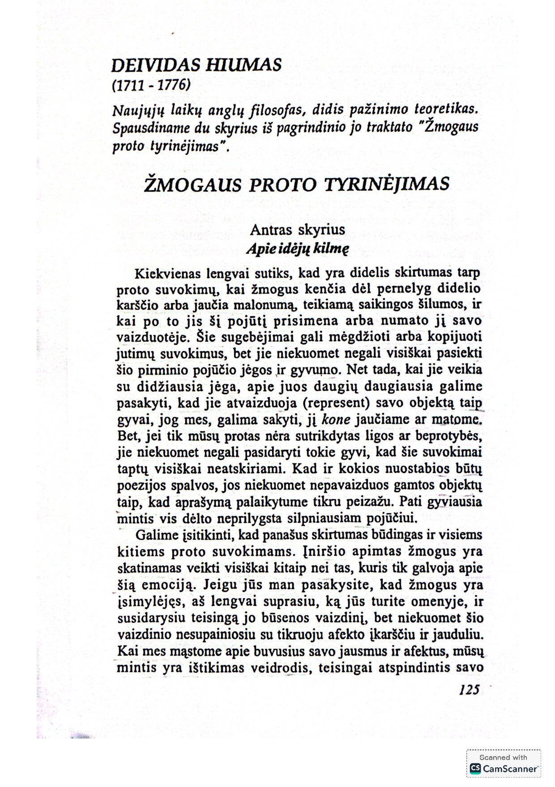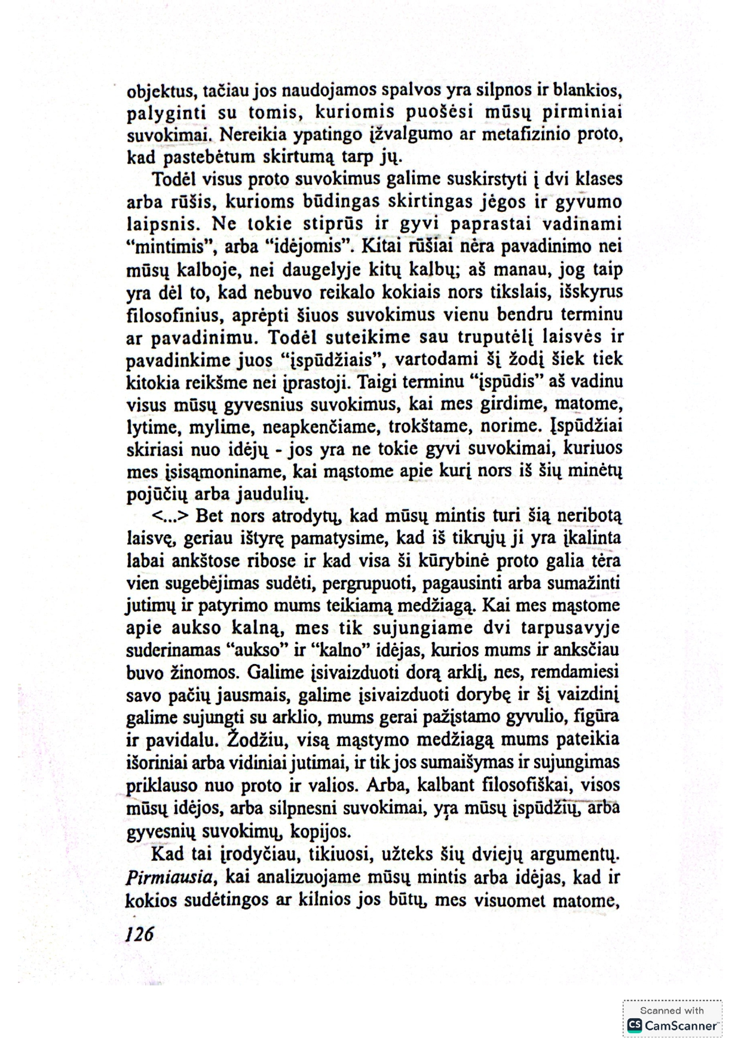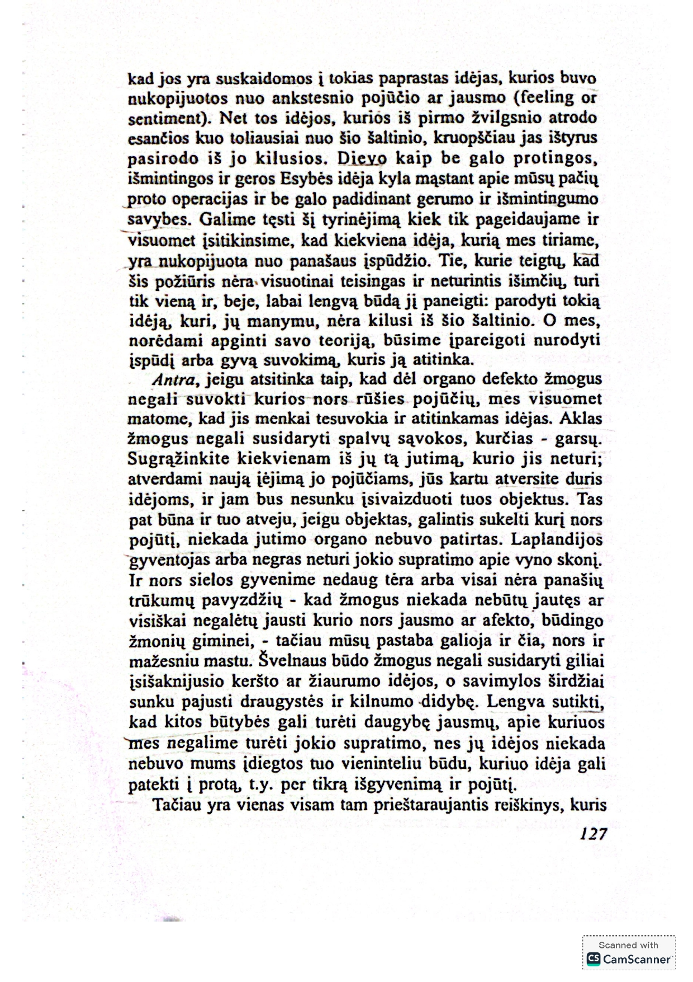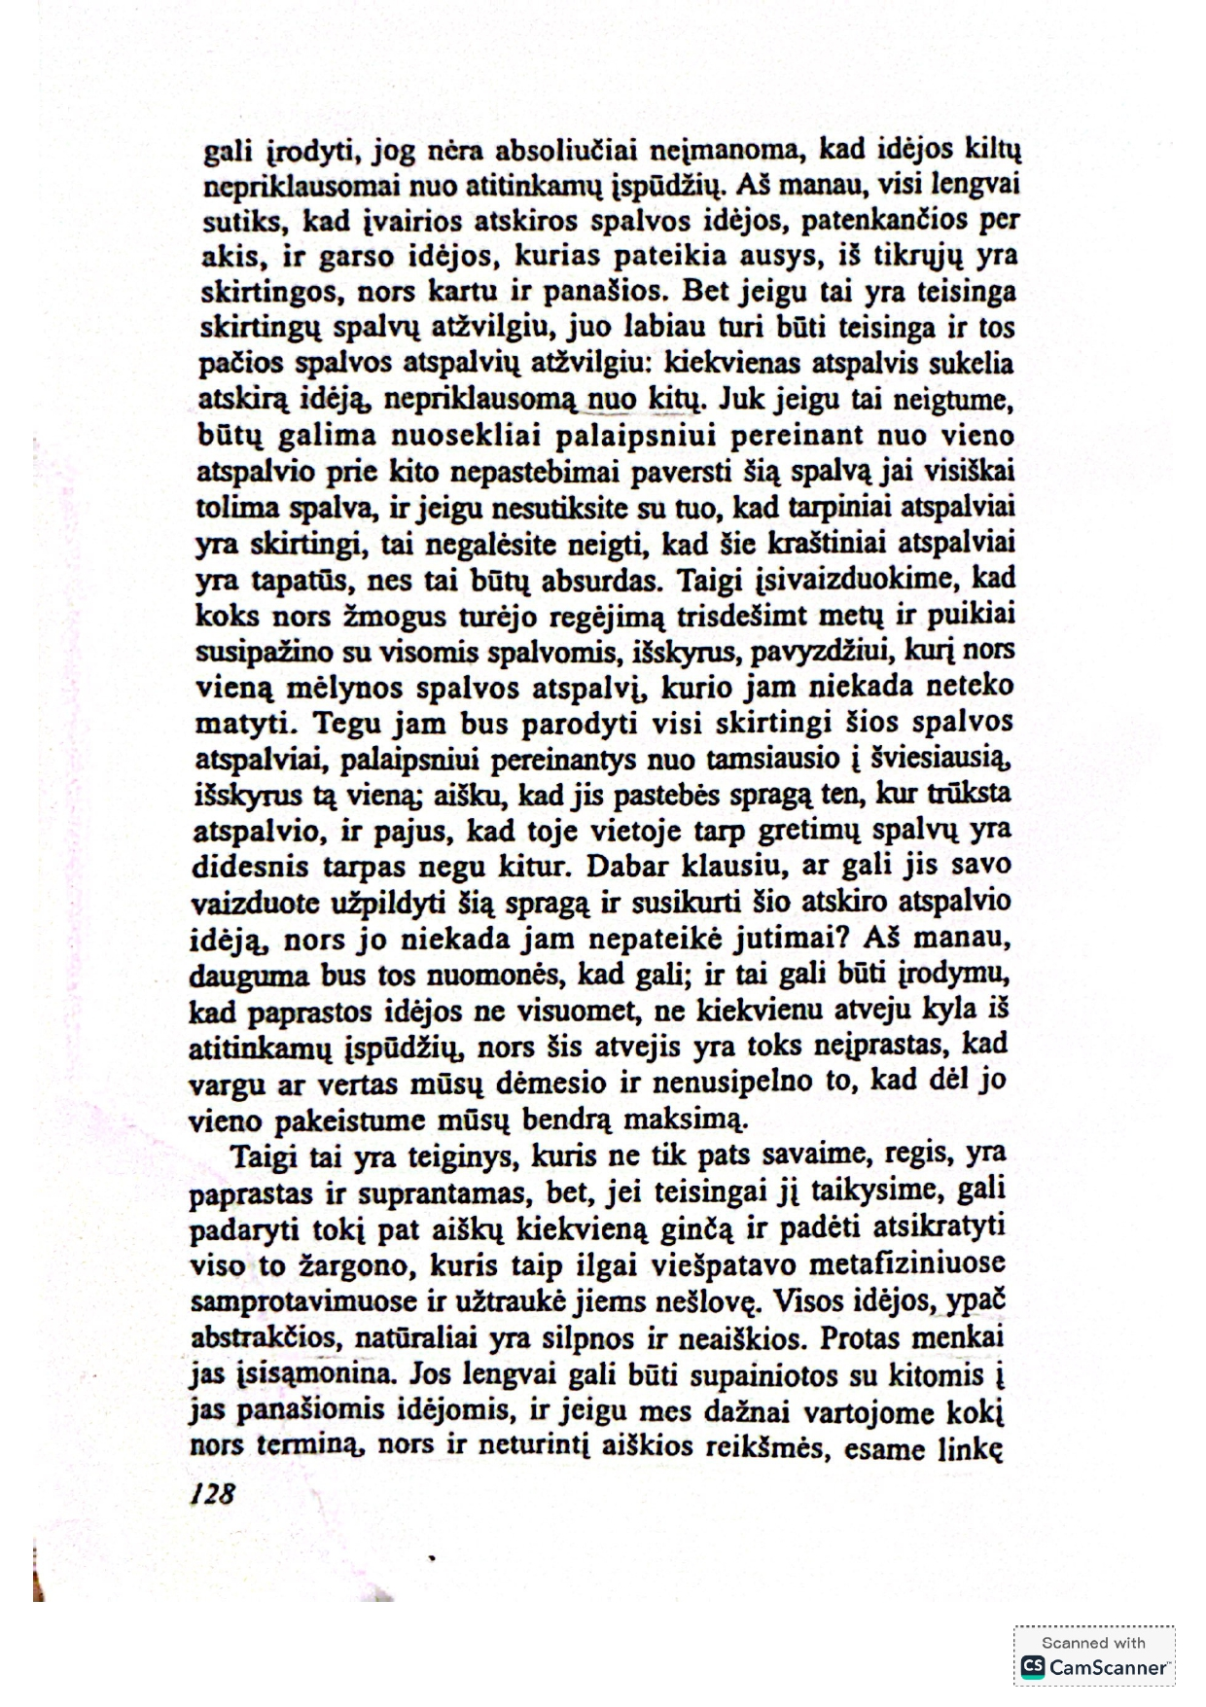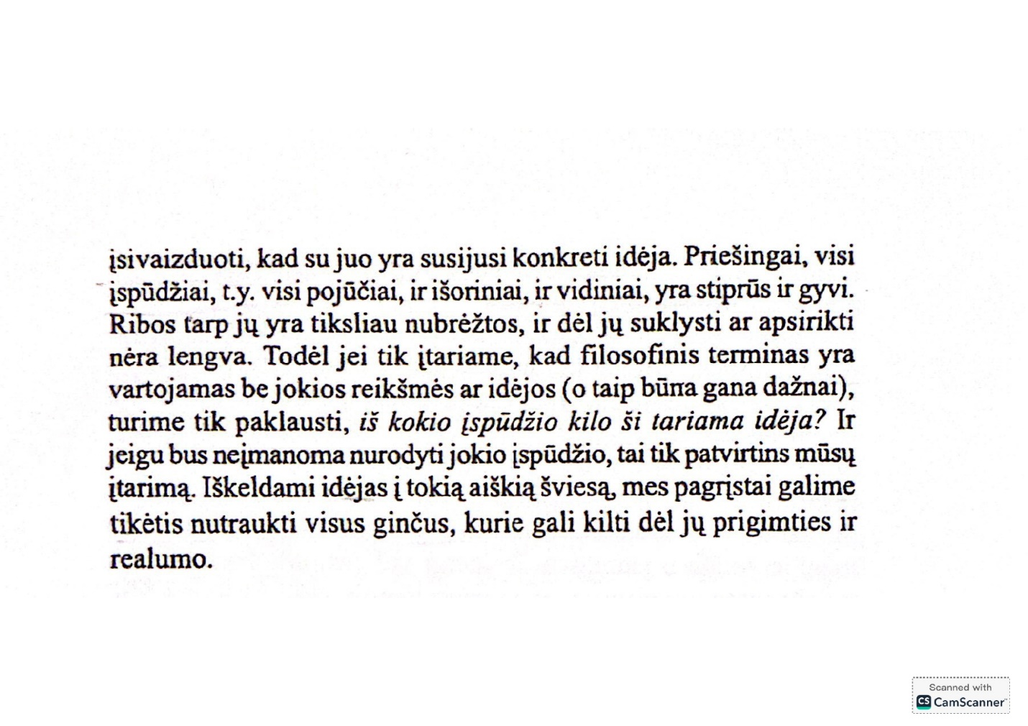
Užduotys:
- Atrinkite ir pasibraukite raktinius žodžius bei neaiškias teksto vietas.
- Iškelkite 5 filosofinius klausimus, remdamiesi Hume tekstu.
- Į kokias dvi rūšis, anot D. Hume`o, galime suskirstyti proto suvokimus? Kuo jos skiriasi?
- D. Hume`as teigia, jog savo kalboje dažnai naudojame išsireiškimus, kuriuose tiesiog sujungiame kelias idėjas tarpusavyje („auksinis kalnas“, „doras arklys“). Sugalvokite, kokių dar išsireiškimų galime rasti savo kalboje, kurie realybėje neturi savo atitikmens.
- Sudarykite minčių žemėlapį apie pagrindinius Hume filosofijos aspektus. Remkitės tekstu bei papildoma medžiaga (pavyzdžiui, Pegaso serijos knyga Filosofija).

Užduotis Nr. 2. Debatai: racionalizmas prieš empirizmą. Pasiskirstykite į dvi grupes, viena iš jų atstovaus racionalizmą, kitą empirizmą ir suformuluokite argumentų, tema „Kaip žmogus patiria tikrovę?“ Argumentų ieškokite internete, taip pat šiose knygose:
- B. Genzelis. Filosofijos istorijos chrestomatija. Naujieji amžiai. 1996
- J. Štrauchas. Naujųjų amžių filosofijos istorija. 1996
- N. Warburton. Glausta filosofijos istorija. 2023

3 pamoka
Užduotis Nr. 1. Perskaitykite straipsnius apie idealizmą/materializmą/empirizmą/racionalizmą, išrinkite labiausiai šias kryptis atitinkančius raktinius žodžius ir naudodamiesi raktiniais žodžiais dirbtinio intelekto pagalba sukurkite paveikslą. Surenkite visų paveikslų parodą, padiskutuokite, kuris paveikslas labiausiai atitinka kiekvieną filosofijos kryptį.
Pateikiamas pavyzdys: DI pavaizdavo mokslo pergalę prieš Bažnyčią.

Užduotis Nr. 2: Atsakykite į klausimus.
1. Suveskite sąvokas su teisingais apibrėžimais.
Racionalizmas
Dualizmas
Empirizmas
Transcendencija
Dialektika

Buvimas, egzistavimas už, anapus materialios tikrovės ar pažinimo ribų; peržengimas.
Dvejopos (materialios ir dvasinės) tikrovės koncepcija.
Pažinimo teorijos koncepcija, svarbiausiu ir vieninteliu pažinimo šaltiniu laikanti patirtį.
Pažinimo teorijos kryptis, laikanti protą autonomišku, galinčiu pažinti tikrovę nepriklausomai nuo patirties.
Diskusijų menas, prieštaravimų pašnekovo samprotavimuose atskleidimas kaip būdas tiesai suprasti.

2. Įrašykite, kuriam iš racionalistų priklauso ši citata: „Taip aš supratau, kad esu tokia substancija, kurios esminis, prigimtinis bruožas ir yra mąstymas, kuriai egzistuoti nereikia jokios vietos ir kuri visiškai nepriklauso nuo jokių materialių dalykų.“
……………………..
3. Sujukite sąvokas su jų apibrėžimais.
Epistemologija
a priori
a posteriori
determinizmas
empirinis

Iš patirties, remiantis patyrimu, faktais.
Filosofinė teorija, teigianti esant visuotinį dėsningą ir objektyvų tikrovės reiškinių priežastinį sąlygotumą.
Iki patyrimo ir nepriklausomai nuo jo; iš anksto, nepažinus faktų.
Paremtas patyrimu.
Pažinimo teorija.

4. Kurias sąvokas susietumėte su Kanto filosofija? (galimi keli teisingi atsakymai) (1t.)
a) Absurdas
b) Antinomijos
c) Egzistencializmas
d) Etinė, estetinė ir religinė pakopos
e) Grynosios juslinės sąvokos – laikas ir erdvė
f) Kategorinis imperatyvas
g) Transcendentalinis subjektyvumas

5. Užbaikite sakinį nuvesdami sąvokas į teisingas vietas.

Kada žmogus mąsto apie save ne kaip apie ................................, o kaip apie .................................... - jis tampa nepriklausomas.

reiškinį (fenomeną)
„daiktą savaimę“ (noumeną)

2 pamoka. Užduoties Nr. 1 vertinimo instrukcija / kriterijai

Atsakymo pavyzdys | Taškai | Pastabos
- Atrenka raktinius žodžius, pasibraukia neaiškias teksto vietas.  - Sugalvoja įvairių filosofinių klausimų susijusių su tekstu, pavyzdžiui: ką galime suvokti?  - Į kokias dvi rūšis, anot D. Hume`o, galime suskirstyti proto suvokimus? Kuo jos skiriasi?  Į mintis/idėjas – pagal jėgos ir gyvumo laipsnį, jos yra ne tokios stiprios ir gyvos. Tik įspūdžių kopijos.  Įspūdžiai – gyvesni suvokimai, kai mes kažką patiriame girdime, liečiame, matome, užuodžiame, ilgimės, mylime.  Įspūdžiai skiriasi nuo idėjų. Idėjos yra įspūdžių kopijos, kurias, kaip tekste teigia autorius „mes įsisąmoniname, kai mąstome, apie kurį nors iš šių minėtų pojūčių“.  - D. Hume`as teigia, jog savo kalboje dažnai naudojame išsireiškimus, kuriuose tiesiog sujungiame kelias idėjas tarpusavyje („auksinis kalnas“, „doras arklys“). Sugalvokite, kokių dar išsireiškimų galime rasti savo kalboje, kurie realybėje neturi savo atitikmens.  „Sidabro upė“, „Šešėlinė ekonomika“, „Geležinė širdis“, „Švari sąžinė“. |  | Nevertinama taškais arba vertinama pagal mokytojo (-os) sugalvotą vertinimo sistemą

3 pamoka. Užduoties Nr. 2 vertinimo instrukcija / kriterijai

Atsakymo pavyzdys | Taškai | Pastabos
Racionalizmas - pažinimo teorijos kryptis, laikanti protą autonomišku, galinčiu pažinti tikrovę nepriklausomai nuo patirties.  Dualizmas - dvejopos (materialios ir dvasinės) tikrovės koncepcija.  Empirizmas - pažinimo teorijos koncepcija, svarbiausiu ir vieninteliu pažinimo šaltiniu laikanti patirtį.  Transcendencija - buvimas, egzistavimas už, anapus materialios tikrovės ar pažinimo ribų; peržengimas.  Dialektika - diskusijų menas, prieštaravimų pašnekovo samprotavimuose atskleidimas kaip būdas tiesai suprasti.  - Descartes’ui.  Epistemologija - pažinimo teorija.  a priori - iki patyrimo ir nepriklausomai nuo jo; iš anksto, nepažinus faktų.  a posteriori - iš patirties, remiantis patyrimu, faktais.  Determinizmas - filosofinė teorija, teigianti esant visuotinį dėsningą ir objektyvų tikrovės reiškinių priežastinį sąlygotumą.  Empirinis - paremtas patyrimu.  - Antinomijos; Grynosios juslinės sąvokos – laikas ir erdvė; Kategorinis imperatyvas; Transcendentalinis subjektyvumas  - Kada žmogus mąsto apie save ne kaip apie reiškinį (fenomeną), o kaip apie „daiktą savaimę“ (noumeną) - jis tampa nepriklausomas. |  | Nevertinama taškais arba vertinama pagal mokytojo (-os) sugalvotą vertinimo sistemą  Ši užduotis gali būti skirta pasikartojimui arba savarankiškam žinių gilinimui.

Parengė Viktorija Purvinienė, Sigita Šilingaitė, Justas Dalinkevičius

